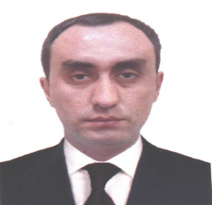
МАЪЛУМОТНОМА
ABDURAIMOV ILXOMJON FURKATOVICH
2025 йил 17 майдан :
“Чилонзор буюм савдо комплекси” акциядорлик жамияти директори 1-ўринбосари лавозимида ишлаб келмоқда.
ЖШШИР:
31006870790016
Туғилган йили: Туғилган жойи:
10.06.1987 BO‘STONLIQ TUMANI
Миллати: Партиявийлиги:
УЗБЕК йўқ
Маълумоти: Тамомлаган:
Олий 2009й. Низомий номидаги Тошкент давлат
педагогика университети
Маълумоти бўйича мутахассислиги: Чақириққача ҳарбий таьлим
Илмий даражаси: Илмий унвони:
йўқ йўқ
Қайси чет тилларини билади: рус тили
Давлат мукофотлари билан тақдирланганми (қанақа): йўқ

МЕҲНАТ ФАОЛИЯТИ
2010 – 2016 йй. Тошкент вилояти ИИББ Бўстонлик тумани ИИБ да ЖҚ ва УЖҚК бўлими тезкор вакили
2018 - 2021 йй. АКЦИОНЕРНОЕ ОБЩЕСТВО "QO`YLIQ DEHQON BOZORI" Назоратчи-кассир
2021 -2023 йй. ОБЩЕСТВО С ОГРАНИЧЕННОЙ ОТВЕТСТВЕННОСТЬЮ "BESHQO`RG`ON SAVDO" Директор
2023 -2025йй. “Eski – Juva dehqon bozori” акциядорлик жамияти директори вазифасини
бажарувчиси, директори

2025йй. х/в.гача “Чилонзор буюм савдо комплекси” акциядорлик жамияти директор
1-ўринбосари.

